Для сверки переноса по статьям финансирования можно сделать следующие настройки в своде:  
  
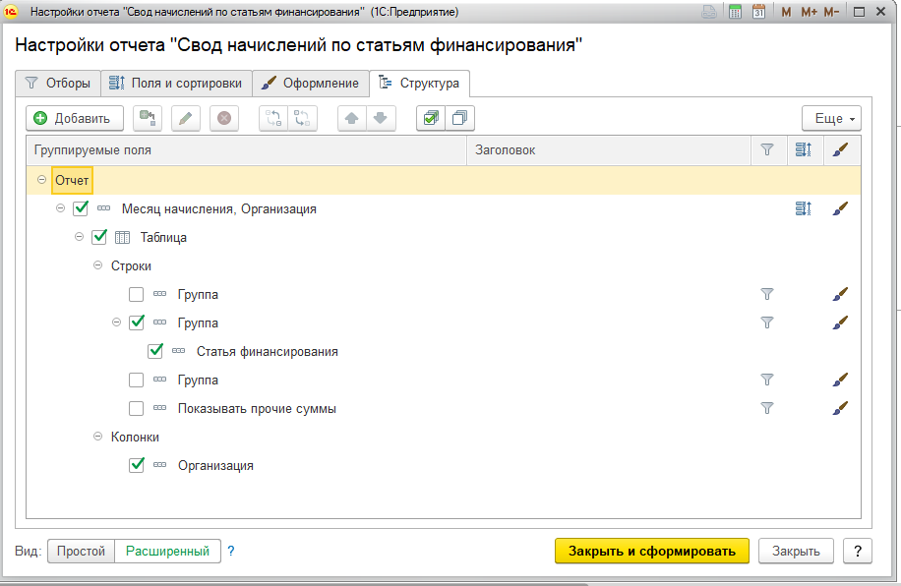

Я делала это через Настройки – Расширенный. Заменила настройку «Вид расчета» на «Статья финансирования»  
  
Вот что получилось:  
  
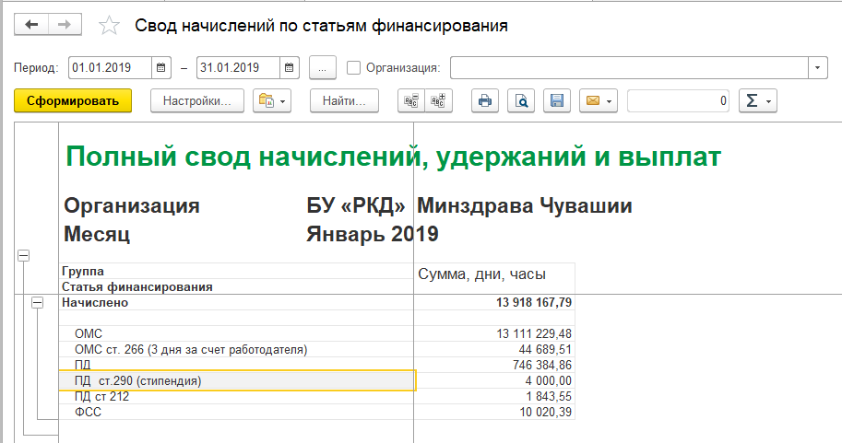

Это для того, чтобы найти те статьи, по которым идут расхождения с КАМИНом

Второй вариант – с разбивкой по начислениям:  
  
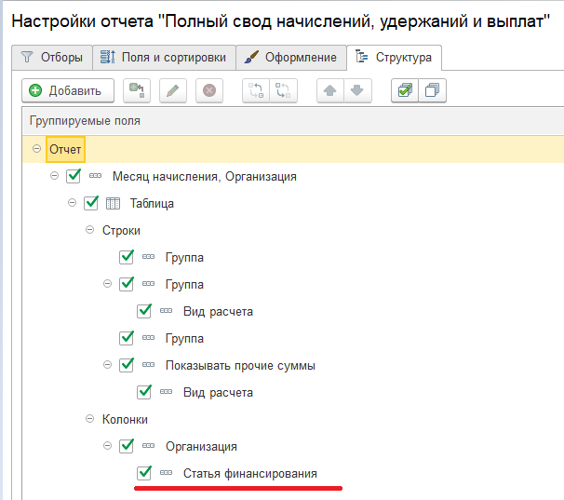

Добавляем еще один параметр в колонки – Статьи финансирования.  
На вкладке Поля и сортировки снимаем галочки времени:  
  
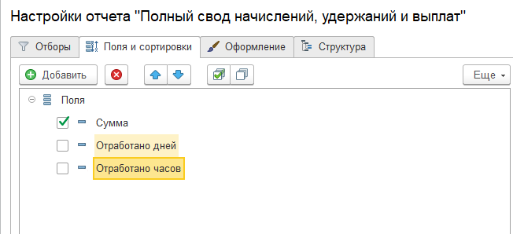

Получаем отчет такого вида:  
  
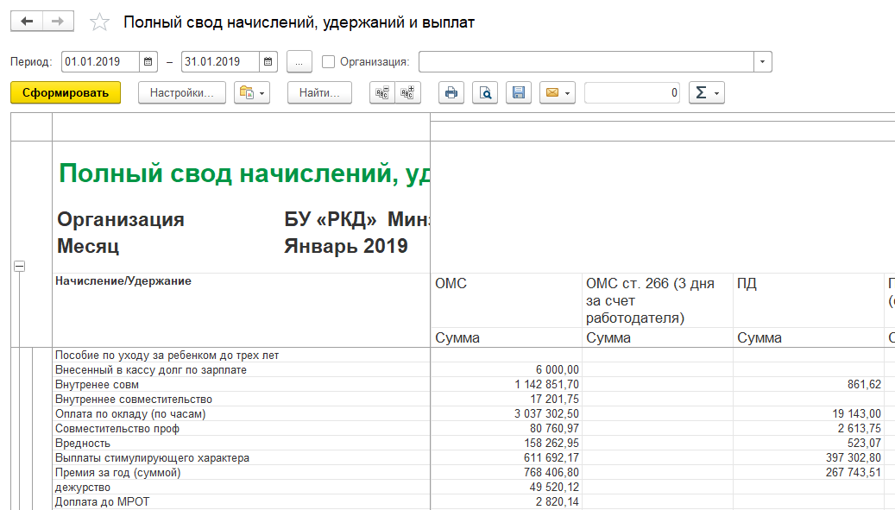

Дальше можно наводить «красоту» в настройках на своё усмотрение  
  
отчеты сохраняем всем пользователям на всякий случай.  
Тем, у кого стоят ограничения к зарплатным сведениям – не смогут его сфоормировать.